Greenfoot: Manipulierende Methoden
Definition:
Manipulierende Methoden sind Methoden, die die Werte von Attributen verändern.
Beispiel
public void aenderePreis(double preis)
{
this.preis = preis;
// this.preis ist das Attribut „preis“; preis ist der übergebene Parameter
// Wert des Attributs „preis“ erhält den im Parameter preis übergebenen Wert
}
Übung 1: Bank
Verwenden Sie das Szenario 70_bank
Die Klassen Kreditkunde und Girokunde haben jeweils verschiedene Attribute, teilweise geerbt von Bankkunde, außerdem eine Methode, mit der sie ihre Bankdaten ausgeben können.
Aufgabe 1: Attributwerte der Kunden durch manipulierende Methoden ändern
Schreiben Sie Methoden, mit denen die Attributwerte geändert werden können
- Klasse Bankkunde: kontostand
- Klasse Kreditkunde: kredithoehe / zinsenProzent
- Klasse Girokunde: ueberziehungszinsen
- (NICHT: zinsenProJahr)
Benutzen Sie diese Methoden für die Objekte und überprüfen Sie („inspizieren“ der Objekte), ob die Werte tatsächlich geändert wurden.
Aufgabe 2: Mit Attributen rechnen
Der Kreditkunde möchte wissen, wie viel Zinsen er in diesem Jahr zu zahlen hat (d.h. ganz einfache Rechnung: Kreditbetrag mit Zinssatz/100 multiplizieren).
Wir kennen den Kreditbetrag (Attribut kredithoehe) und den Zinssatz (zinsenProzent). Schreiben Sie hier von Hand die Rechnung auf, um den korrekten Wert für zinsenProJahr zu berechnen:
zinsenProJahr =
Jetzt wird es Ihnen das Folgende leicht fallen:
- Schreiben Sie eine Methode zinsenBerechnen():void, in der die im ersten Jahr anfallenden Zinsen berechnet werden. Diese Methode gibt das Ergebnis der Rechnung zur Kontrolle gleich aus:
System.out.println("Zinsen im ersten Jahr: " + zinsenProJahr + " Euro.");
- Weisen Sie dem Kreditkunden über Ihre Änderungsmethoden folgende Werte zu:
  - kredithoehe = 10000
  - zinsenProzent = 5
Wenn Sie jetzt die Methode zinsenBerechnen() ausführen, sollte als Ergebnis der Wert 500 ausgegeben werden.
Aufgabe 3: Attributwerte der Bänker durch manipulierende Methoden ändern
Der Baenker hat bereits ein Attribut begruessungsspruch.
1) Schreiben Sie eine Methode, die den Begrüßungsspruch entsprechend einer Usereingabe ändert. In dieser Methode soll außerdem die Nachricht „Mein neuer Begrüßungsspruch: xyz“ ausgegeben werden, wobei xyz für den Wert des Attributs begruessungsspruch steht.
2) Schreiben Sie eine Methode begruessen(), die den Begrüßungsspruch ausgibt. Verwenden Sie dazu nicht System.out..., sondern die schon vorhandene Methode sprechblaseErzeugen(...)
Aufgabe 4 (schwerer):
Ergänzen Sie beim Kreditkunden die Methode bankdatenAusgeben() um einen passenden Satz („Zinsen im ersten Jahr: 123 Euro.“)
Übung 2: Geldautomat (einfache Rechnungen)
Vorbemerkung: Hier müssen Sie rechnen, ganz einfaches Beispiel:
// Attribut
public double kontostand = 100;
public double kostenFuerEinAuto = 50;
// Methode
public void autoKaufen(){
kontostand = kontostand – kostenFuerEinAuto;
System.out.println("Neuer Kontostand: " + kontostand + " Euro.");
}
Verwenden Sie das Szenario 80_geldautomat
Im Szenario geht es darum, einen Geldautomaten zu programmieren. Es wurde schon etwas Vorarbeit geleistet, Sie müssen nicht alles verstehen, was schon im Code steht! Die Attribute sind schon angelegt.
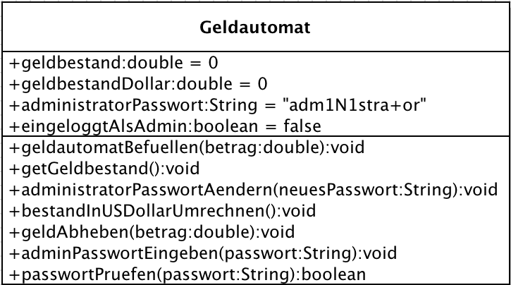
Ihre Aufgaben:
Schreiben Sie die Methode geldautomatBefuellen – hier wird ein Betrag eingegeben, dieser Betrag wird zum aktuellen Bestand hinzuaddiert. Außerdem wird eine entsprechende Meldung ausgegeben.
Schreiben Sie die Methode geldbestandAusgeben – hier wird über in einer entsprechenden Meldung ausgegeben, wie viel Geld sich im Automaten befindet.
Schreiben Sie die Methode administratorPasswortAendern. Der User gibt ein neues Passwort ein, das das alte ersetzt.
Schreiben Sie eine Methode bestandInUSDollarUmrechnen. Hier wird aus dem aktuellen geldbestand und dem Faktor 1.39 ein Wert für geldbestandDollar errechnet und eine entsprechende Ausgabe erzeugt.
Testen Sie Ihr System nun ausgiebig!
